A2023131232KK2

答案　(1)偏小　(3)见解析图

(4)1.67(1.55～1.75均可)　1.39(1.26～1.40均可)

解析　(1)用电压表直接接在电池两极测电池的电动势，实际上测量的是路端电压，故测量值偏小。

(3)将表格中数据在坐标中描点并画出图线，如图所示。

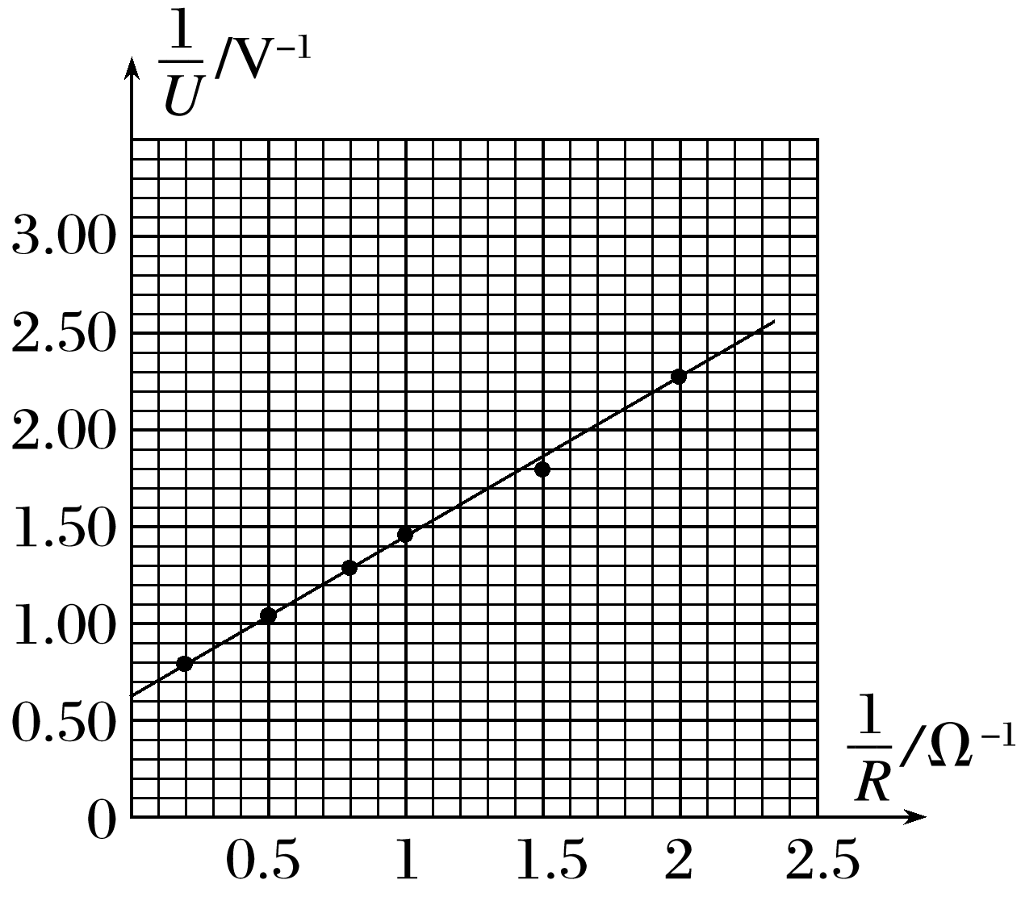

(4)由闭合电路欧姆定律得：*U*＝*R*，可得 ＝·＋

可知，图线的纵截距表示电动势的倒数，图线的斜率*k*＝

图线的纵截距为0.6，所以电动势为1.67 V，图线的斜率为*k*＝＝＝，

解得*r*≈1.39 Ω。